绝密★启用前

广西钦州市钦州港区2016-2017学年高一生物上学期11月份考试试题

(时间：90分钟 分值：100分)

学校：___________姓名：___________班级：___________考号：___________

注意事项：
1. 答题前填写好自己的姓名、班级、考号等信息
2. 请将答案正确填写在答题卡上

- 选择题

1．使用显微镜时，将低倍物镜转换成高倍物镜后，发现视野中物像模糊，此时应该进行的操作一般是( )
A．将平面反光镜换成凹面反光镜
B．使用细准焦螺旋调节焦距
C．使用粗准焦螺旋调节焦距
D．移动临时装片选择另外视野
2．真核细胞与原核细胞的主要区别是( )
A．有无细胞壁 B．有无细胞膜
C．有无核膜 D．有无细胞质
3．细胞学说揭示了( )
A．植物细胞与动物细胞的区别
B．生物体结构的统一性
C．细胞为什么要产生新细胞
D．人们对细胞的认识是一个艰难曲折的过程
4．用显微镜观察人血涂片时，发现视野内有一清晰的淋巴细胞(如图)。为进一步放大该细胞，首先应将其移至视野正中央，则装片的移动方向应是( )
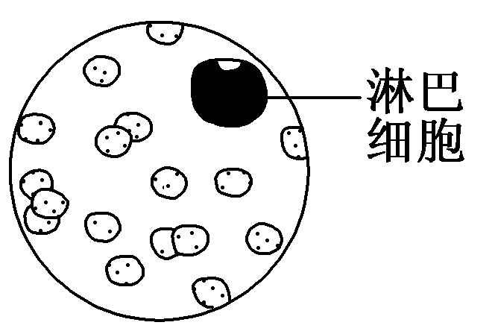
A．向右上方 B．向左上方
C．向右下方 D．向左下方
5．用低倍镜观察某装片时，如果发现视野中有一异物，移动装片，异物不动，转动物镜后，异物也不动。这说明异物可能在( )
A．目镜上 B．物镜上
C．装片上 D．反光镜上
6．没有成形细胞核的生物和没有细胞结构的生物分别是( )
A．大肠杆菌与蓝藻 B．大肠杆菌与病毒
C．大肠杆菌与酵母菌 D．酵母菌与病毒

资*源%库二.综合题
30．图A为蓝藻细胞结构示意图，图B为水绵细胞结构示意图。请据图分析并完成下列问题：
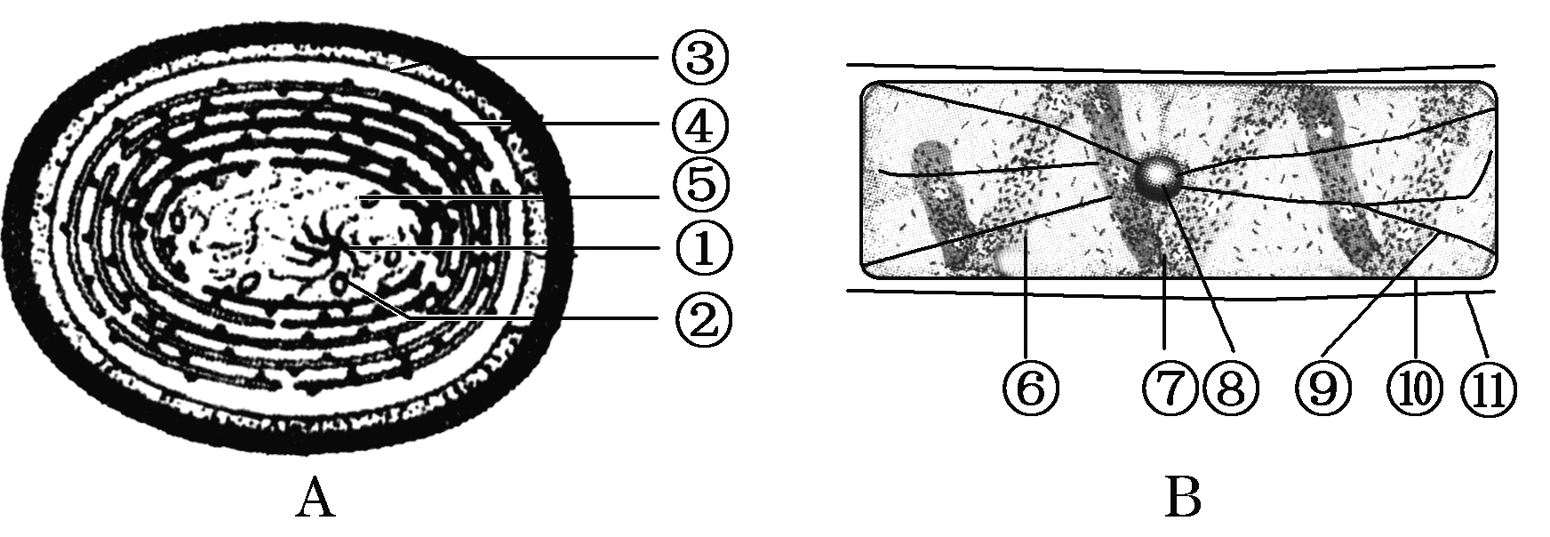
(1)与水绵细胞相比较，蓝藻细胞由于[ ]______上没有________，因而属于原核细胞；水绵细胞由于具有[ ]________，而属于真核细胞。
(2)在蓝藻细胞和水绵细胞中，它们共有的结构有[ ]和[ ]________、[ ]和[ ]______、[ ]和[ ]________，这体现了不同类细胞之间的________。
(3)由于蓝藻细胞和水绵细胞都能进行光合作用，因而属于________生物。
资*源%库 ziyuanku.com31．生物学实验中常用普通光学显微镜，试回答：
(1)一个细小物体被显微镜放大50倍，这里“被放大50倍”是指放大该标本的________。
(2)当显微镜的目镜为10×、物镜为10×时，在视野直径范围内看到一行相连的8个细胞，若目镜不变、物镜换成40×时，则在视野中可看到________个细胞。
(3)在光照明亮的实验室里，用白色洋葱表皮细胞观察失水之后的细胞，在显微镜视野中能清晰地看到细胞壁，但看不清楚细胞膜是否与细胞壁发生质壁分离，为便于判断，此时应( )
A．改用凹面反光镜，放大光圈 B．改用凹面反光镜，缩小光圈
C．改用平面反光镜，放大光圈 D．改用平面反光镜，缩小光圈
(4)在用显微镜观察玻片标本时，如果要观察的物像位于视野的左上方，应向________移动玻片，方能使要观察的物像位于视野的中央；在玻片上写一个字母“b”，则在显微镜的视野中观察到的是“________”。
(5)如图是显微镜下观察到的几种细胞或组织图像(D中细胞取自猪的血液)。
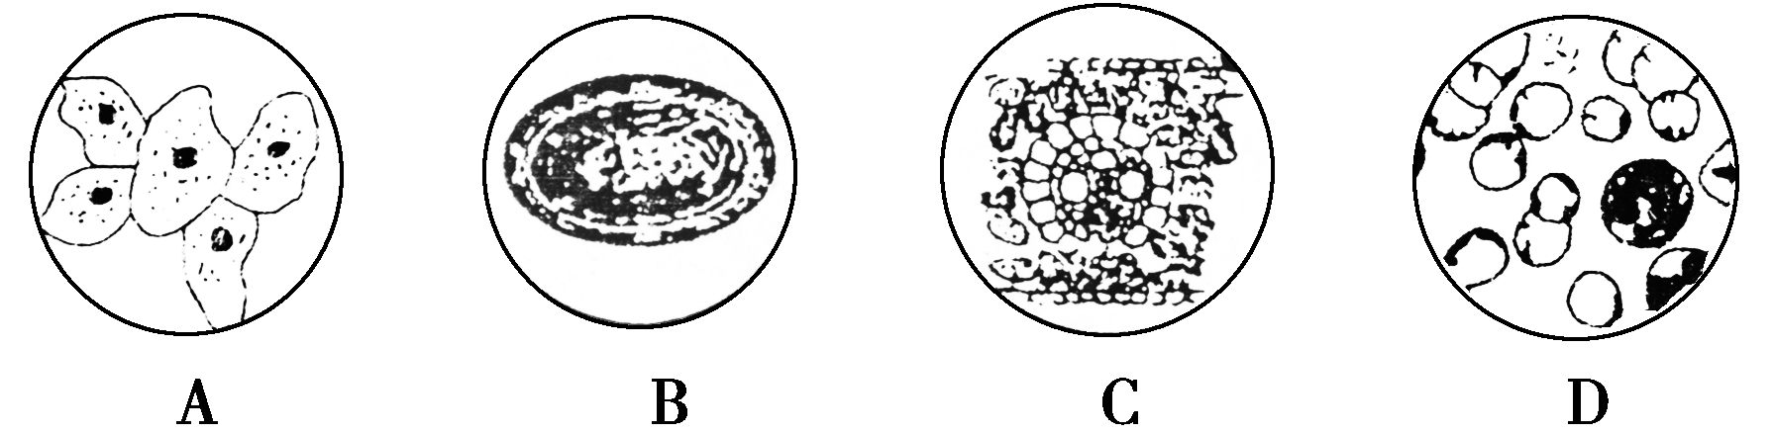
科学家依据________________将细胞分为原核细胞和真核细胞，属于原核细胞的是________(填字母)。图中能进行光合作用的是________(填字母)，A、B所示细胞都有的细胞器是________________________。

32．幽门螺杆菌是引起胃炎、胃溃疡和十二指肠溃疡等疾病的“罪魁祸首”。如图是幽门螺杆菌结构模式图。请回答：
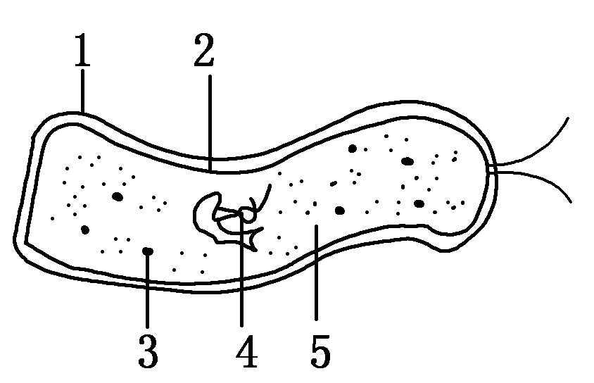
(1)幽门螺杆菌与酵母菌比较，二者共有的结构是________ (填序号)；二者的主要区别在于幽门螺杆菌___________________________________________________________。
(2)沃伦和马歇尔用高倍显微镜观察慢性胃炎活体标本时，意外地发现了某种细菌，而且这种细菌总是出现在慢性胃炎标本中，而在正常的胃窦黏膜中则无这种细菌。他们根据这一现象，提出了关于慢性胃炎病因的假设。该假设最可能是____________________ ____________________________________________________。
(3)为了进一步探究影响幽门螺杆菌生长繁殖的因素，某研究性学习小组在培养该菌过程中，发现了在某种细菌(简称W菌)的周围，幽门螺杆菌的生长繁殖受到抑制。他们把W菌接种在专门的培养基上培养，一段时间后，除去W菌，在此培养基上再培养幽门螺杆菌，结果是幽门螺杆菌仍然不能正常生长繁殖。
①据材料分析，研究小组的同学对“造成W菌周围的幽门螺杆菌不能正常生长繁殖”的原因最可能的假设是_________________________________________。
②试参照上述材料设计实验验证①中的假设。
A．方法步骤：
a．制备培养基：取两个培养皿，按相同的营养成分配制成甲、乙两个培养基。
b．设置对照：在甲培养基上________ W菌，乙培养基上________ W菌，相同条件下培养一段时间后，除去________培养基上的W菌。
c．接种幽门螺杆菌：在甲、乙两培养基上分别接种相同的幽门螺杆菌。
d．培养观察：在________条件下培养甲、乙两个培养基上的幽门螺杆菌。
B．实验结果：________培养基上的幽门螺杆菌的生长繁殖受到抑制，不能正常繁殖，而________培养基上的幽门螺杆菌的生长繁殖不受抑制，正常繁殖。
33．根据下列生物学材料回答问题：
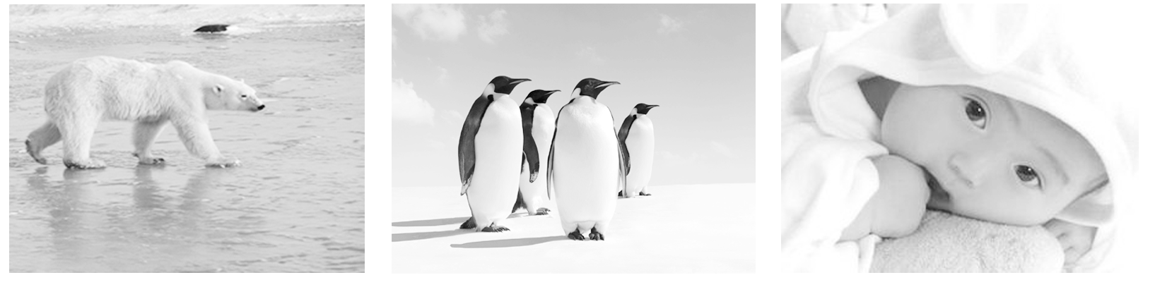
资*源%库 ziyuanku.com材料1 熊在入冬之前要吃大量的食物，在体内转化为脂肪储存起来，冬眠时，进行分解利用，维持生命活动。
材料2 生活在南极寒冷环境中的企鹅，体内脂肪层可厚达4 cm。
WWW.ziyuanku.com材料3 幼儿常晒太阳，可以使皮肤表皮细胞内的胆固醇转化为维生素D，预防佝偻病。
(1)材料1说明脂肪是________________，分布在动物内脏器官周围的脂肪还具有________和________的作用。
(2)材料2说明脂肪具有________作用。
(3)材料3说明维生素D具有______________________的作用。该物质属于________类物质，除此之外脂质还包括____________和____________。
34．如图表示生物体内的某种物质，请分析回答：
→→—
(1)A包括________等元素。
(2)B的名称叫________，一分子的B是由________、________、________组成的。
(3)C的作用是________________________________。
(4)可利用________________对细胞进行染色，在显微镜下观察到D、E在细胞中的分布，物质D被________染成_________________色，物质E被_________________染成________色。
参考答案：
一．选择题

1．B2.C3.B4．A5．A6．B
二．综合题
ziyuanku.com30．
答案：(1)核区 核膜 8 细胞核 (2)3 11细胞壁 4 10细胞膜 5 6 细胞质 统一性 (3)自养型
31．
ziyuanku.com答案：(1)长度或宽度 (2)2 (3)D (4)左上方 q
(5)有无核膜包被的细胞核 B B、C 核糖体
32．
答案：(1)1、2、3、5 没有以核膜为界限的细胞核 (2)慢性胃炎可能与这种细菌有关 (3)①W菌产生了不利于幽门螺杆菌生存的物质 ②接种 不接种 甲 相同的适宜 甲 乙
33．
ziyuanku.com答案：(1)良好的储能物质 缓冲 减压 (2)保温 (3)促进人和动物肠道对钙和磷的吸收 固醇 脂肪 磷脂
34．
答案：(1)C、H、O、N、P (2)核苷酸 一分子五碳糖 一分子磷酸 一分子含氮碱基 (3)遗传信息的携带者；对生物的遗传、变异和蛋白质的生物合成具有重要作用 (4)甲基绿和吡罗红混合染色剂 甲基绿 绿 吡罗红 红

